Тема урока «Формулы сокращенного умножения». Алгебра 7 класс.

Цели урока:
- Самостоятельное выведение учащимися формул сокращенного умножения.
- Освоение навыка применения формул сокращенного умножения при устном счете.
Задачи урока:
- Создание проблемной ситуаций, способствующей развитию мышления учащихся.
- Активизация познавательной деятельности учащихся.
- Формирование навыков уважительного общения, умения слушать и слышать.
Практическое значение работы:
Подвести к выводу о важности математических знаний.

Рекомендации по подготовке и проведению урока:
- Задания оформляются на бумаге формата А4 и вывешиваются на доске.
- Каждое задание в трех экземплярах выдается группам.
- Вопросы и задания выдает учитель.
- Для проведения урока рекомендуется разбить класс на группы. Желательно, чтобы отвечали все члены группы.
- Если задание выполнено досрочно, можно решить задание другой группы.
- По истечении времени представитель от каждой группы выходит отвечать к доске. Этапы урока:
Таблица.
Этапы | Задание | Время выполнения
Организация |  | 2 мин.
1.Индуктор | Задание 1 | 7 мин.
2.Открытие новых знаний | Задание 2 | 10 мин.
 | Задание 3 | 5 мин.
 | Задание 4 | 10 мин
 | Задание 5 | 5 мин
 | Задание 6 | 6 мин
 | Задание 7 | 15 мин
 | Задание 8 | 10 мин.
3.Закрепление полученных знаний | Задание 9 | 15 мин
4.Рефлексия |  | 5 мин.
Итого: |  | 90 мин.

1 этап (индуктор).
На этом этапе группам предлагаются задачи.

Задание 1.
Для 1 группы:
В первой коробке лежат красные, а во второй - синие карандаши. С закрытыми глазами берем одновременно по одному карандашу из каждой коробки. Какие карандаши взяли? Рассмотрите все варианты. Учащимся можно предложить один из вариантов ответа - в виде таблицы.

Для 2 группы:
В первой коробке лежат красные шарики, а во второй - белые. С закрытыми глазами одновременно берем по одному шарику из каждой коробки. Какие шарики взяли? Рассмотрите все варианты.

К доске выходят по одному представителю от групп с готовыми ответами, например в виде таблицы.
Таблица.
Вопрос учителя к классу:
 | а | в
а | аа | ав
в | ва | вв
Ребята, а кто из вас может за одну минуту вычислить: 41², 39² ,199∙201?
К удивлению класса, учитель быстро находит ответ. Учащиеся понимают, что имеющихся у них знаний не достаточно, чтобы справиться с поставленной задачей. Создается проблемная ситуация, связанная с желанием научиться выполнять такие вычисления быстро.

2 этап (открытие новых знаний).

Задание 2.
Группам выдаются листы А4 с прямоугольником 16×2см (рисунок 1). Нужно достроить штрихпунктирными линиями прямоугольник до квадрата 18см×18см. Полученный квадрат должен состоять из 4 фигур. Суммируя площади четырех фигур, закончить числовое
равенство: S квадрата = (16+2)²=
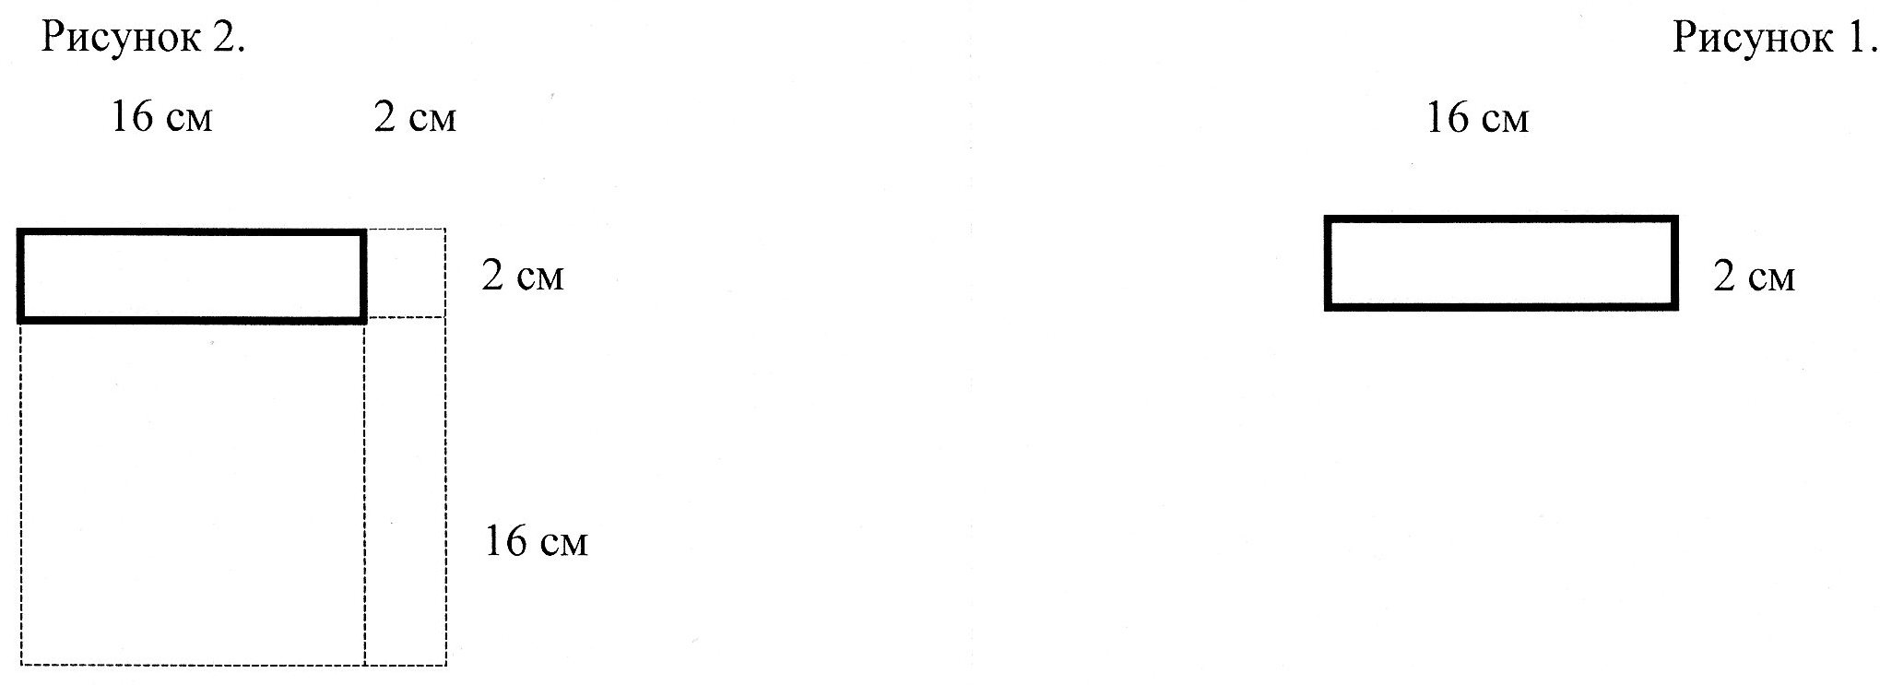

По окончании работы ребята вывешивают полученные чертежи на доске № 2, № 3, № 4
(рисунок 2). Ниже записывают полученные числовые равенства.
Правильный ответ: S квадрата = (16+2)²= 16² +2∙2∙16+2²=324 см²
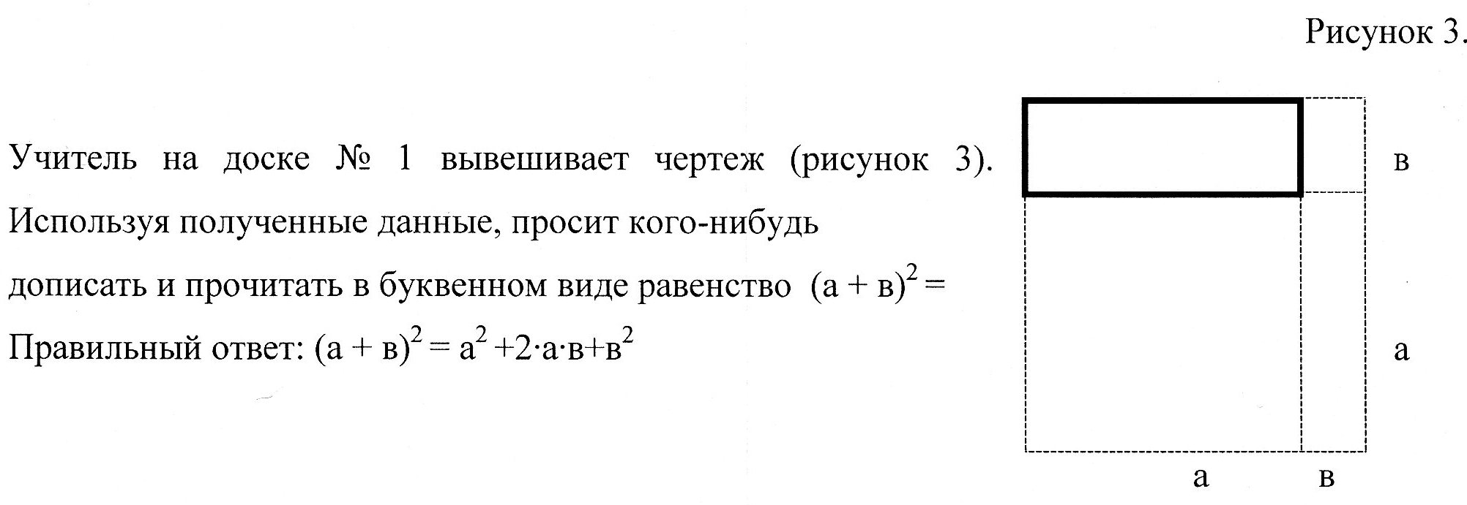
Задание 3.
Вычислите, используя полученные формулы.
1 группа: 41² 2 группа: 42²
Представитель от каждой группы выходит к доске. Учитель на доске записывает любой из примеров.

Задание 4.
Группам выдаются листы А4 с квадратом со стороной 18×18см (рисунок 4). Требуется загибанием уменьшить каждую сторону на 4 см, получить квадрат 14×14 см, заштриховать полученную фигуру и показать учителю. Вернуть лист бумаги к первоначальному виду. Найти площадь заштрихованной фигуры, используя площади четырех фигур и свойства площадей. Закончить числовое равенство: S квадрата = (18-4)²=
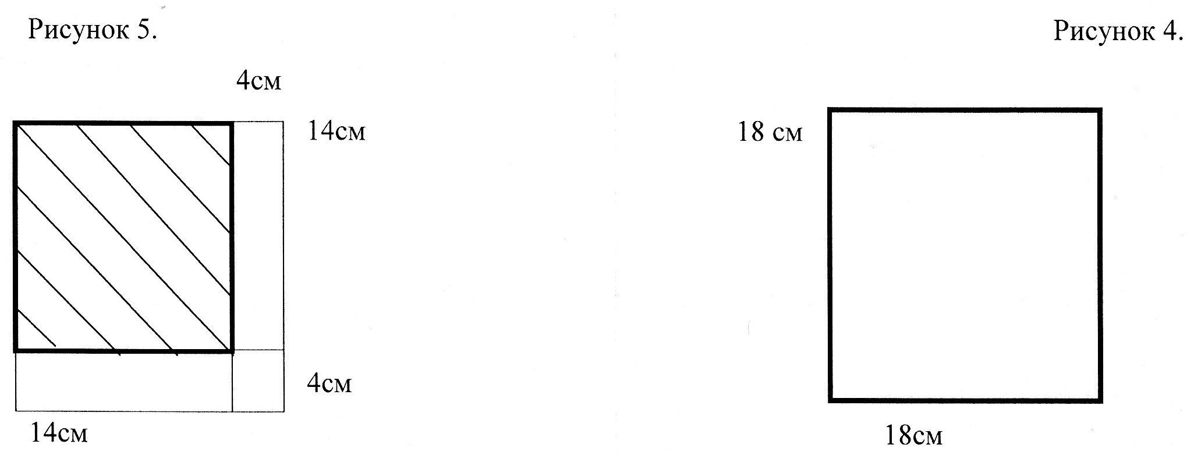
Ребята вывешивают полученные чертежи на досках (рисунок 5). Ниже записывают мелом полученные формулы для вычисления площади.
Правильный ответ: S квадрата = (18-4)²= 18² -2∙18∙4+4²=196 см²
Рисунок 6.
Учитель на доске № 1 вывешивает чертеж (рисунок 6). а-в в
Используя полученные данные, просит дописать и
прочитать кого-нибудь в буквенном виде равенство (а - в)²= а-в Правильный ответ: (а - в)² = а² - 2∙а∙в + в²

в
Задание 5.
Вычислите, используя полученную формулу.
1 группа: 39² 2 группа: 38²
Представитель от каждой группы выходит к доске. Учитель на доске № 1 записывает любой из примеров.

Задание 6.
Посмотрите на полученные формулы на доске:
(а - в)² = а² - 2∙а∙в+в²
(а + в)² = а² +2∙а∙в+в²
Что в них общего, в чем отличие? Прочитайте словами полученные равенства.

Задание 7.
Группам выдаются листы А4 с квадратом со стороной 16 см (рисунок 7).
Нужно достроить штрихпунктирными линиями квадрат до прямоугольника, увеличив одну сторону на 2 см, уменьшив другую сторону на 2 см. Заштриховать полученную фигуру и показать учителю. Найти площадь полученной фигуры, используя площади четырех фигур и свойства площадей. Закончить числовое равенство: S прямоуг. = (16+2)(16-2)=
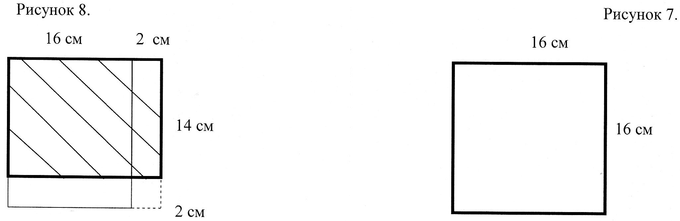
Ребята вывешивают полученные чертежи на досках (рисунок 8). Ниже записывают мелом полученные формулы для вычисления площади.
Правильный ответ: S прямоуг. = (16+2)(16-2)= 16² -2∙16+2∙16-2∙2 =16²-2²=252 см²
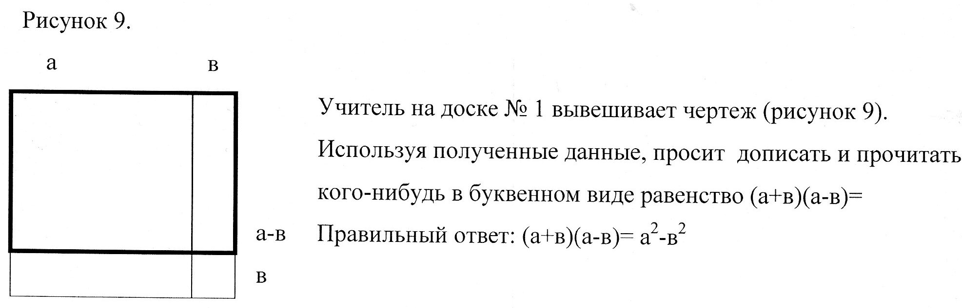

Задание 8.
Вычислите, используя полученную формулу.
1 группа: 199∙201 2 группа: 299∙301
Представитель от каждой группы выходит к доске.
Учитель на доске записывает любой из примеров.

3 этап (закрепление полученных знаний).

Задание 9.
Простейшие задания из учебника. Задания зависят от уровня подготовленности класса.
Учитель обращает внимание на записи доски. Все записи должны быть у учащихся в тетрадях.
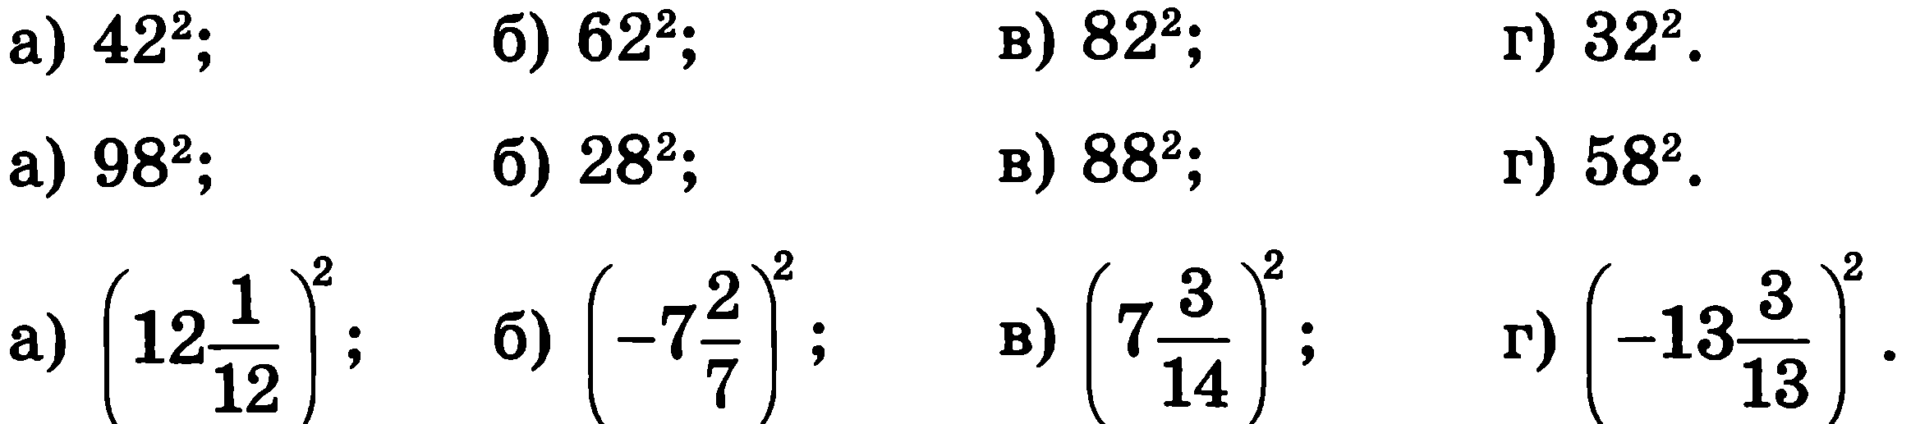
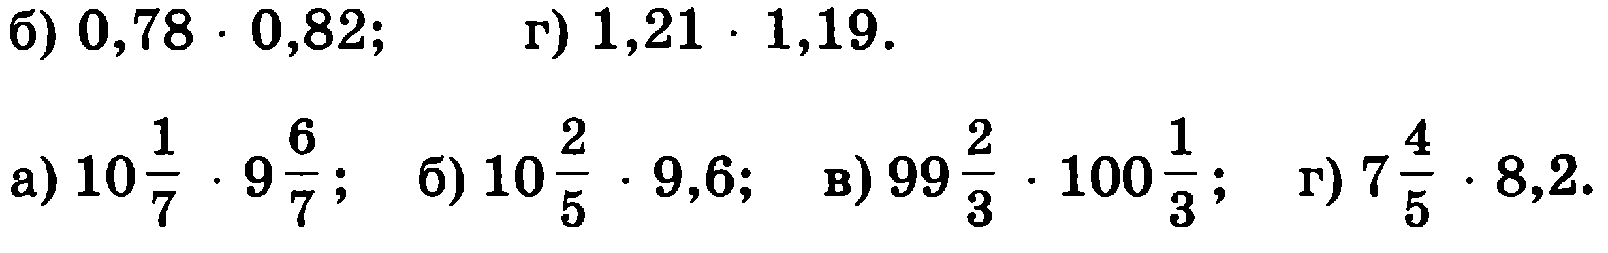

4 этап (рефлексия).
Самоанализ, анализ движения собственной мысли, чувства в процессе и в результате мастерской.
Обязательно задается домашнее задание. Например:
